Муниципальное бюджетное общеобразовательное учреждение
средняя общеобразовательная школа № 2 имени Адмирала Ушакова
муниципального образования город-курорт Геленджик

ПРИКАЗ
от 15.11.2018г. № 674/1 - ОД

Об утверждении ПРАВИЛ
организации индивидуального отбора при приёме либо переводе в муниципальное общеобразовательное учреждение среднюю общеобразовательную школу № 2 имени Адмирала Ушакова
для получения основного общего и среднего общего образования с углубленным изучением отдельных учебных предметов или для профильного обучения на 2019 - 2020 учебный год

В соответствии со ст. 28, 67 Закона Российской Федерации от 29.12.2012 № 273-ФЗ «Об образовании в Российской Федерации» (с изменениями), ст. 13 Закона Краснодарского края от 19 июня 2013 года № 2770-КЗ «Об образовании в Краснодарском крае» (с изменениями), приказом Министерства образования и науки Краснодарского края от 15.06.2017 № 2468 «О внесении изменений в приказ МОН КК от 05.11.2015 г № 5758 «Об утверждении Порядка организации индивидуального отбора при приёме либо переводе в государственные и муниципальные образовательные организации для получения основного общего и среднего общего образования с углублённым изучением отдельных учебных предметов или для профильного обучения в Краснодарском крае» и с целью создания условий для реализации прав обучающихся на образование, соответствующее запросам и способностям учащихся, обеспечения профильного обучения и обучения в школе, п р и к а з ы в а ю:

- Утвердить профили 10-х классов в 2019 - 2020 учебном году:
Класс | Перечень профилей | Перечень учебных предметов по выбору для ГИА | Перечень предметов, изучаемых на профильном (углубленном уровне) в 10-11 классах (на уровне среднего общего образования) | Количество мест
10а | Социально-экономический | Обществознание, история, география, информатика и ИКТ, иностранный язык | Математика, экономика, право | 15
 | Физико-математический | Информатика, иностранный язык, физика | Математика, физика, информатика | 15
10б | Экономико-математический | Информатика, география,  обществознание,  иностранный язык, физика | Математика, обществознание, экономика, право | 15
 | Химико-биологический | Химия, биология, физика | Математика, химия, биология | 15
10в | Социально-педагогический | Литература, иностранный язык, обществознание, история, география, биология, химия, физика, информатика | История, обществознание, русский язык, психология, педагогика | 25

- Утвердить Правила организации индивидуального отбора при приёме либо переводе в муниципальное общеобразовательное учреждение среднюю общеобразовательную школу № 2 имени Адмирала Ушакова для получения основного общего и среднего общего образования с углубленным изучением отдельных учебных предметов или для профильного обучения (приложение №1).
- Утвердить состав комиссии по индивидуальному отбору учащихся для обучения в профильных классах (приложение №2).
- Утвердить График организации индивидуального отбора учащихся для обучения в профильных классах (приложение №3).
- Утвердить Перечень документов, предоставляемых для участия в индивидуальном отборе для получения среднего общего образования в 10-х классах профильного обучения (приложение №4).
- Заместителю директора по УР Цыганенковой О.Ю.:
- организовать работу комиссии по индивидуальному отбору учащихся для обучения в профильных классах;
- оформить протоколы заседания комиссии и предложения;
- подготовить проект приказа о зачислении обучающихся в 10-е профильные классы;
- обеспечить размещение информации о количестве мест в классах, реализующих программы профильного обучения, сроках, времени, месте подачи заявлений и процедуре индивидуального отбора, а также о результатах индивидуального отбора и комплектовании 10-х профильных классов на официальном сайте школы и информационном стенде.
- В целях обеспечения соблюдения единых требований и разрешения спорных вопросов при проведении индивидуального отбора и зачислении обучающихся в 10-е профильные классы создать конфликтную комиссию.
- Утвердить состав конфликтной комиссии (приложение №5).
- Классным руководителям 9 классов (Ключаревой И.В., Белкиной З.Н., Марченко И.Б., Короткиной А.А., Барышевой О.Н.) проинформировать учащихся и их родителей (законных представителей) через ученические и родительские собрания о правилах комплектования 10-х профильных классов.
- Контроль выполнения настоящего приказа оставляю за собой.

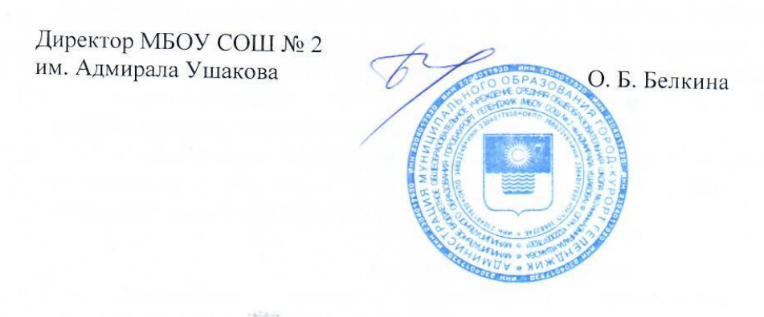

Приложение № 2

СОСТАВ
комиссии по индивидуальному отбору учащихся
для обучения в 10-х профильных классах.

- Белкина О.Б., директор – председатель комиссии
- Цыганенкова О.Ю., заместитель директора по УР – ответственный секретарь комиссии
- Майнова В.Ю., заместитель директора по УР – член комиссии
- Ключарева И.В., классный руководитель 9а класса – член комиссии
- Белкина З.Н., классный руководитель 9б класса – член комиссии
- Марченко И.Б., классный руководитель 9в класса – член комиссии
- Короткина А.А., классный руководитель 9г класса – член комиссии
- Барышева О.Н., классный руководитель 9д класса – член комиссии

Приложение №3

ГРАФИК
организации индивидуального отбора обучающихся
при приёме для получения среднего общего образования в 10-х профильных классах МБОУ СОШ № 2 им. Адмирала Ушакова на 2019 - 2020 учебный год

Сроки | Мероприятия | Место | Ответственные
с 01.12.2018 г. | Информирование обучающихся, родителей (законных представителей) о количестве мест в классах, реализующих общеобразовательные программы профильного обучения, сроках, времени, месте подачи заявлений и процедуре индивидуального отбора:  - родительские собрания;  - школьный сайт;  - информационный стенд. | родительские собрания;  школьный сайт;  информационный стенд. | Цыганенкова О.Ю.,  зам. директора по УР
не позднее 3 календарных дней до даты начала проведения индивидуального отбора  (01.06.19г.) | Приём заявлений от родителей (законных представителей) для участия в индивидуальном отборе обучающихся для получения среднего общего образования в профильных классах | Приёмная директора | Краснова Т.И.,  секретарь
01.06.2019г. -15.07.2019г. | Работа комиссии по индивидуальному отбору учащихся в профильные классы. | Кабинет директора | Цыганенкова О.Ю., зам. директора по УР
не позднее 01.08.2019 г. | Принятие решения о зачислении обучающихся в профильные классы | Кабинет директора | Белкина О.Б., директор
не позднее 3-х дней после зачисления | Размещение информации о зачисленных обучающихся в профильные классы на сайт школы | сайт школы | Цыганенкова О.Ю., зам. директора по УР
05.08.2019г. -25.08.2019г. | Приём заявлений от родителей (законных представителей) для участия в индивидуальном отборе обучающихся для получения среднего общего образования в профильных классах на свободные места | Приёмная директора | Краснова Т.И.,  секретарь
 | Работа комиссии по индивидуальному отбору учащихся в профильные классы на свободные места | Кабинет директора | Цыганенкова О.Ю., зам. директора по УР
 | Принятие решения о зачислении обучающихся в профильные классы на свободные места | Кабинет директора | Белкина О.Б., директор
 | Оформление приказа о зачислении обучающихся в 10-е профильные классы на свободные места на 2019-2020 учебный год | Кабинет директора | Белкина О.Б., директор

Приложение №4

Перечень документов,
предоставляемых для участия в индивидуальном отборе
для получения среднего общего образования
в 10-х классах профильного обучения
в МБОУ СОШ № 2 им. Адмирала Ушакова

1. Родители (законные представители) подают заявление на имя директора МБОУ СОШ № 2 им. Адмирала Ушакова не позднее 3-х календарных дней до даты начала проведения индивидуального отбора, установленного МБОУ СОШ № 2 им. Адмирала Ушакова
2. копия аттестата об основном общем образовании;
3. справка о результатах государственной итоговой аттестации по образовательным программам основного общего образования по учебным предметам, соответствующим выбранному профилю в примерном перечне предметов (для выпускников других школ).

Родители (законные представители) имеют право представить копии дипломов, сертификатов, удостоверений, подтверждающие учебные достижения обучающихся, соответствующие выбранному профилю обучения, за последние 2 года.

Приложение № 5

СОСТАВ
конфликтной комиссии по индивидуальному отбору учащихся
для обучения в 10-х профильных классах.

- Амбрутис Н.В., заместитель директора по УР – председатель
- Молоканова Т.В., заместитель директора по УМР – член комиссии
- Дудурина Ю.В., социальный педагог – член комиссии

